# «Русские традиции»

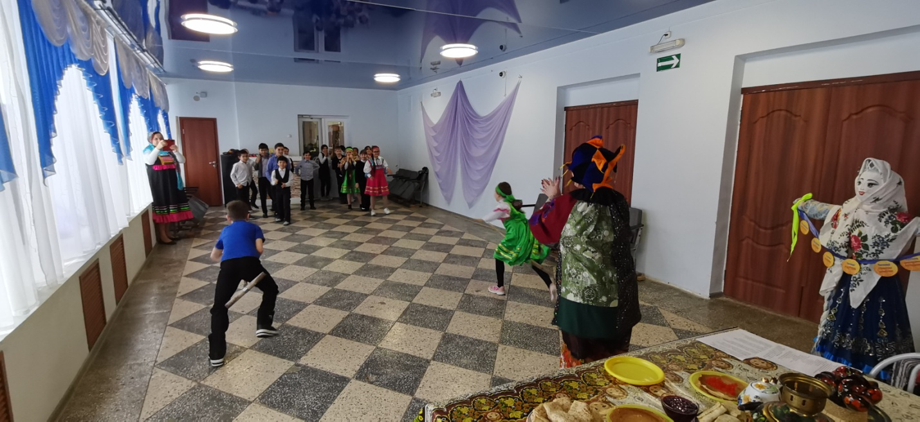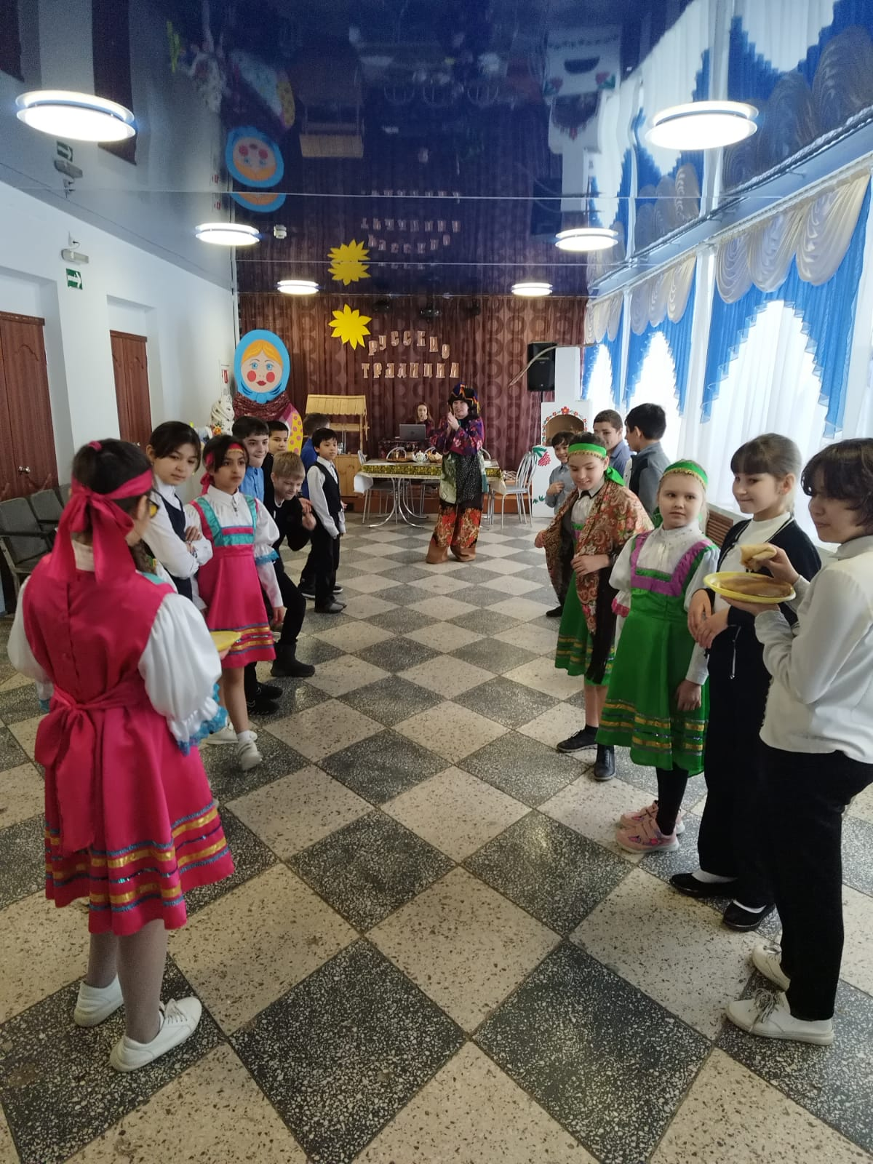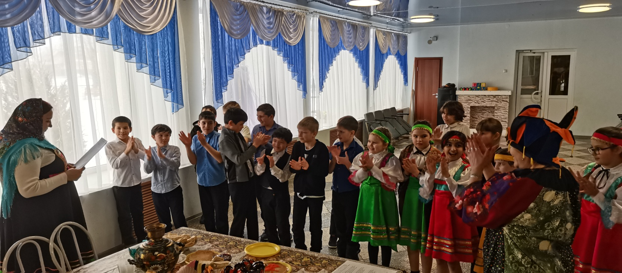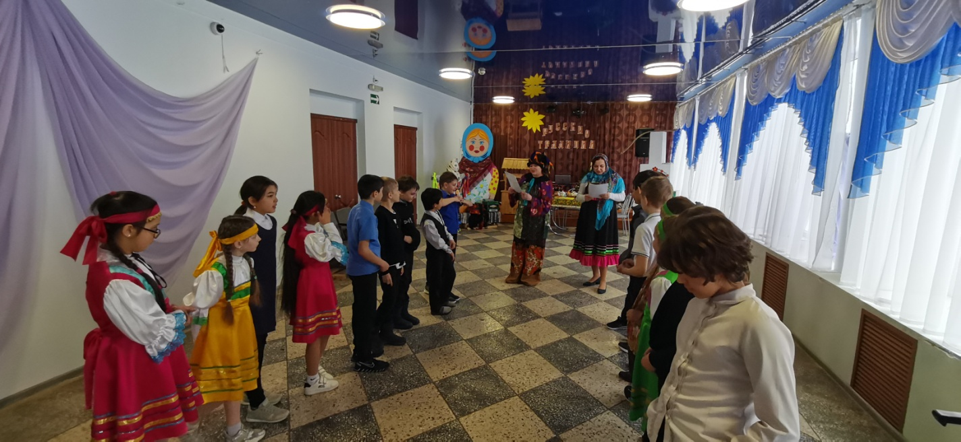21 февраля в Доме Культуры поселка Котлубань прошла познавательная программа для детей «Русские традиции». Ведущие в костюмах масленицы и скомороха провели веселый праздник для детей, рассказали о традициях праздника Масленица, играли в игры, проводили различные конкурсы, водили хоровод, а вокальная группа «Настроение» исполнила веселую песню. В конце мероприятия прошло чаепитие, детей угощали блинами и сладостями. Всего присутствовал 21 человек.

